                  Міністерство освіти і науки України

Національний технічний університет України «Київський політехнічний інститут імені Ігоря Сікорського"

Факультет інформатики та обчислювальної техніки

Кафедра інформаційних систем та технологій

   Звіт

      з лабораторної роботи  №1 з дисципліни

         «Розробка програмного забезпечення на платформі Java»

**«Основні типи та оператори мови програмування Java»**

Виконав :

студент  групи ІС-11,

Яненко Денис

Київ – 2023

**Мета:** Ознайомлення з основними типами та операторами в Java. Здобуття навичок у використанні типів та операторів в Java.

**Завдання:**

1. Визначити C2 як остачу від ділення номера залікової книжки студента на 2, C3 як остачу від ділення номера залікової книжки студента на 3, C5 як остачу від ділення номера залікової книжки студента на 5, C7 як остачу від ділення номера залікової книжки студента на 7.
2. В залежності від C2 визначити операцію O1:

|  |  |
| --- | --- |
| **C2** | **Операція О1** |
| 0 | + |
| 1 | - |

1. Визначити константу C, яка дорівнює значенню C 3.
2. В залежності від C 5 визначити операцію O2:

|  |  |
| --- | --- |
| **C5** | **Операція O2** |
| 0 | * |
| 1 | / |
| 2 | % |
| 3 | + |
| 4 | - |

1. В залежності від C7 визначити тип індексів *i* та *j*:

|  |  |
| --- | --- |
| **C7** | **Тип індексів *i* та *j*** |
| 0 | byte |
| 1 | short |
| 2 | int |
| 3 | long |
| 4 | char |
| 5 | float |
| 6 | double |

1. Створити клас, який складається з виконавчого методу, що виконує обчислення значення функції із зазначеним типом індексів (п.5), операціями (п.2 та п.4) та константою (п.3). Результатом виконання дії є єдине значення дійсного типу. Необхідно обробити всі виключні ситуації, що можуть виникнути під час виконання програмного коду. Всі змінні повинні бути описані та значення їх задані у виконавчому методі.

**Виконання:**

Номер залікової книжки – 1133

Отже:

1)

С­­2=1133%2=1

|  |  |
| --- | --- |
| **C2** | **Операція О1** |
| 1 | - |

2)

С3=1133%3=2

С=2

3)

С5=1133%5=3

|  |  |
| --- | --- |
| **C5** | **Операція O2** |
| 3 | + |

4)

С7=1133%7=6

|  |  |
| --- | --- |
| **C7** | **Тип індексів *i* та *j*** |
| c6 | double |

**Посилання на код в github:**

<https://github.com/denyanenko/Java_lab1.git>

**Результати виконання:**

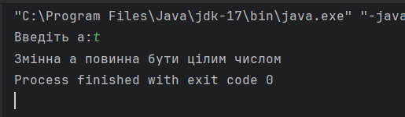  
Рис. 1 – Введення не коректних даних

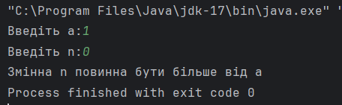

Рис. 2 – Введення не коректних даних

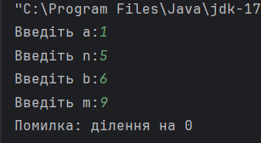

Рис. 3 – Опрацювання ділення на 0

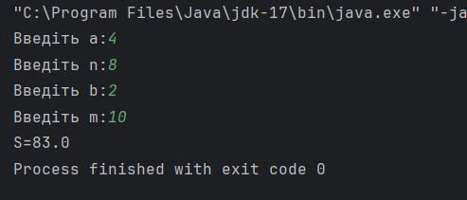

Рис. 4 – Результат з валідними даними

**Висновок:**

В ході виконання лабораторної роботи ознайомився з основними типами та операторами в Java. Здобуття навичок у використанні типів та операторів в Java.